### 赵安宁 的“题不二错”2024年03月14日

### 1、题库编号：202312811KK3

(多选)下列说法正确的是(　　)

A．一个力对物体做负功，则说明这个力一定阻碍物体的运动则说明这个力一定阻碍物体的运动

B．功是矢量，正、负表示方向负表示方向

C．功是标量，正、负表示外力对物体做功还是物体克服外力做功负表示外力对物体做功还是物体克服外力做功

D．－10 J的功大于＋5 J的功的功

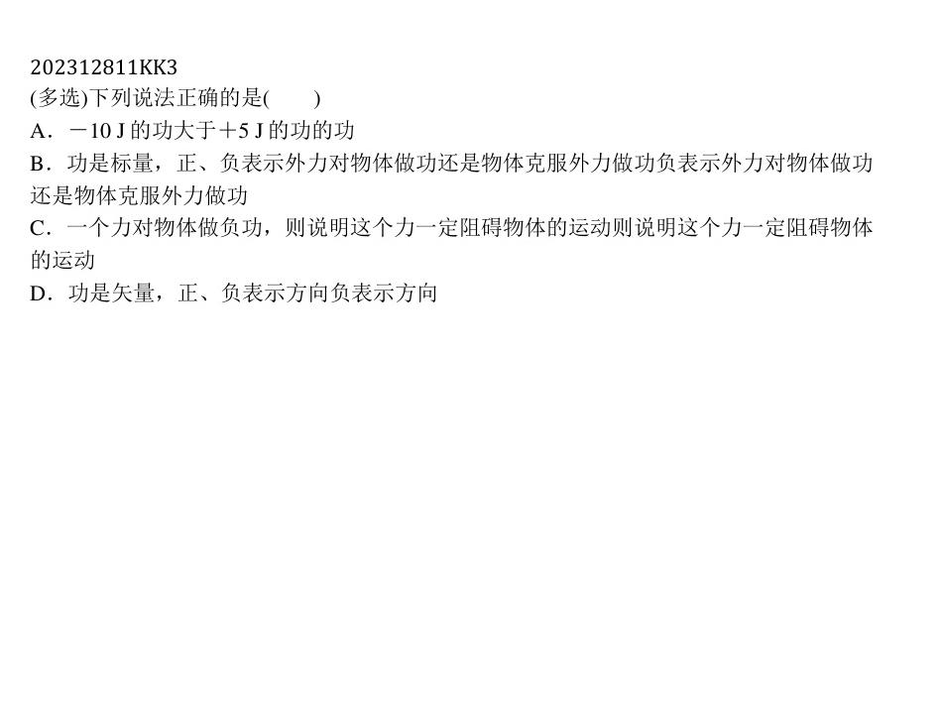

### 2、题库编号：202312812KK7

如图所示，飞行员进行素质训练时，抓住秋千杆由水平状态开始下摆，到达竖直状态的过程，飞行员所受重力的瞬时功率变化情况是(　　)

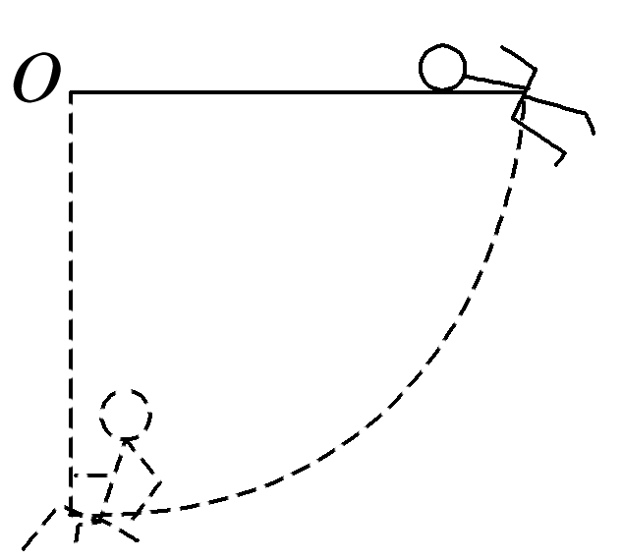

A．先增大后减小

B．先减小后增大先减小后增大

C．一直增大

D．一直减小一直减小

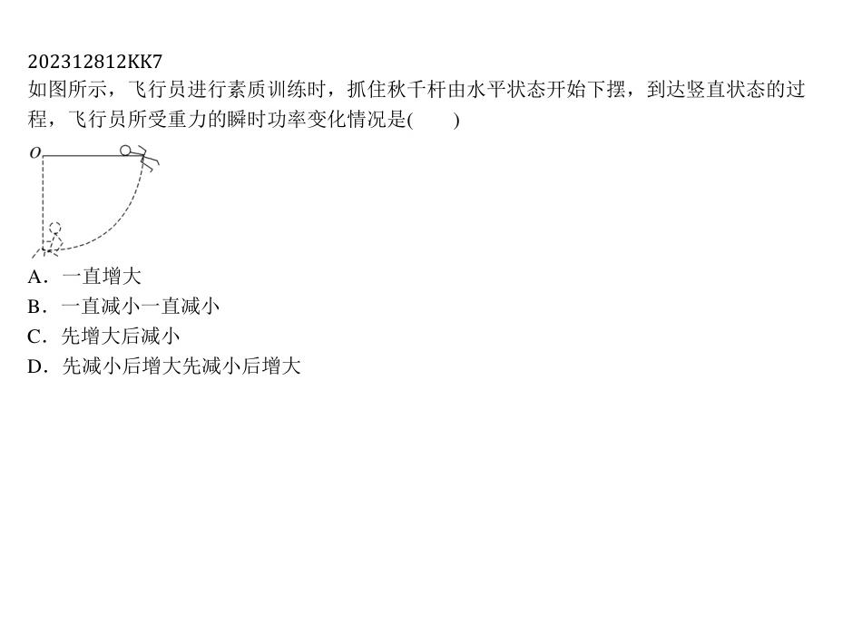

### 3、题库编号：202312812KK8

(多选)如图甲所示，物体受到水平推力*F*的作用在粗糙水平面上做直线运动。监测到推力*F*、物体速度*v*随时间*t*变化的规律如图乙、丙所示。取*g*＝10 m/s2，则(　　)

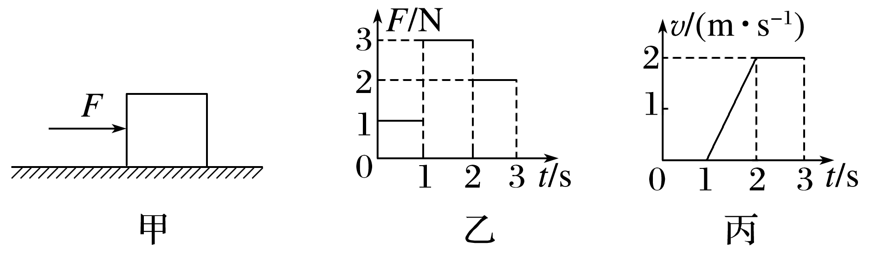

A．第2 s内物体克服摩擦力做的功为2 JJ

B．第1 s内推力做功为1 JJ

C．第2 s内推力*F*做功的平均功率为3 WW

D．*t*＝1.5 s时推力*F*的功率为2 WW

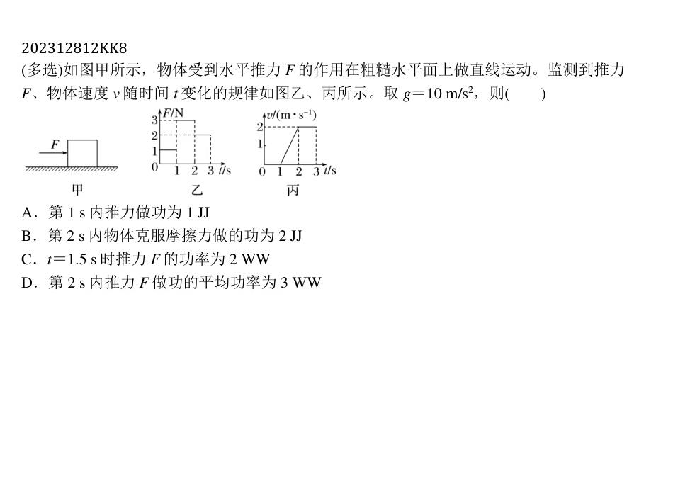

1、答案：

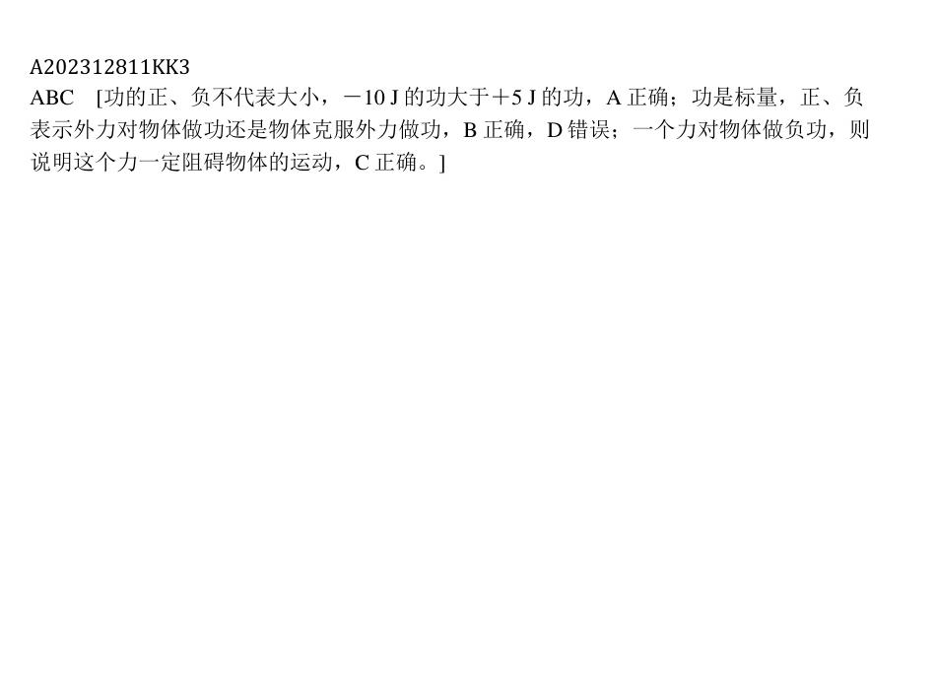

2、答案：

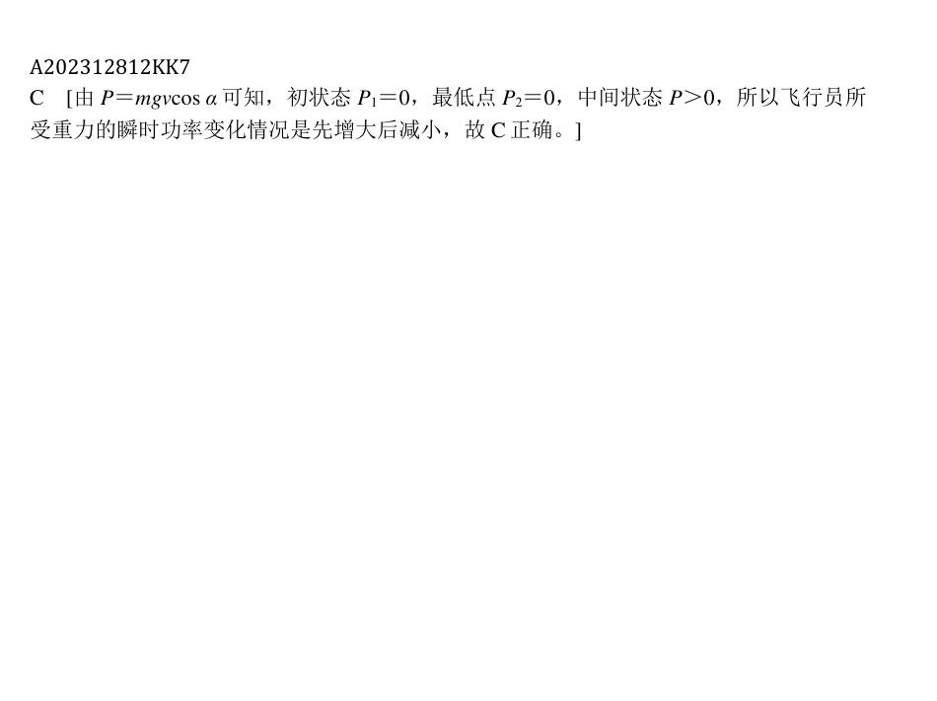

3、答案：

